Doufám (I hope)

Jak se máte? -Mám SE dobře

Jak se jmenuješ? -Jmenuju SE Tobias.

Těší mě – Těší mě./Mě taky (=me too)

Rozumíš česky? – Rozumím česky trochu. A ty?

Já taky.

Studuju medicínu na lékařské fakultě/na Masarykově /-vje/ univerzitě.

To je zajímavé! (interesting)

Masarykova univerzita je v Brně.

Německo - z Německa

Japonsko - z Japonska

Španělsko - ze Španělska

Rakousko (Austria) – z Rakouska

Česko /Česká republika – z Česka /z České republiky

Máte DÚ?

Te -tě

Dědeček

**Lístek** (ticket)

Jízdenka (bus/train ticket)

Vstupenka (entrance t.)

Kolik to stojí?

Kolik stojí jízdenka na 60 minut? – 25 korun.

Koruna

1 koruna

2, 3, 4 koruny

!!!! 5… korun

1. ., 2. , 4. Hotel Hilton, 3.Promiňte, 5. tři, 6, pět, 7. vpravo

16/7

Levný (cheep) x drahý (expensive)

Nevíte, kolik stojí lístek?

196

130

Cvičení (exercise)

PŘESTÁVKA (break)

# 10:50–12:30

Fakt? – really?

Rozumím = I understand

Rozumíte? – Do you understand?

Mluvím = I speak

Mluvíte anglicky? – jo, mluvím anglicky.

# JÍDLO = food

Dáme jídlo: <https://www.damejidlo.cz/>

* Chleba = bread
* Rohlík =
* **Trdel**ník < trdlo
* Polévka = soup
* Těstoviny = pasta (pasta = toothpaste)
* Sýr = cheese
* **Kuře** = a chicken
* Maso = meat
  + Vepřové maso = pork (meat)
  + **Kuře**cí maso = chicken (meat)
  + Hovězí maso = beef (meat)
* Špenát = spinach
* Rajče = a tomato
* Rajčatová polévka = tomato soup
* Špagety…
* Nudle
* Hamburger
* cheeseburger

PITÍ = DRINK

* Pivo (beer): tekutý chleba (liquid bread) = 158 l / person / year
  + < pít = to drink
  + **Dobré pivo = good beer**
    - Polička
    - Pilsner Urquel
  + **Špatné pivo = bad beer**
    - Starobrno
    - Staropramen
  + **Euro pivo**
    - Heineken
    - Desperados
* **Ml**é**k**o = **m**i**lk**
* Káva = kafe
  + Kofi kofi
* Víno
* Voda = water
* Vodka = „small water“
* Whiskey
* Rum
* Limonáda = sweet drink with bubbles (Fanta…)
* Soda

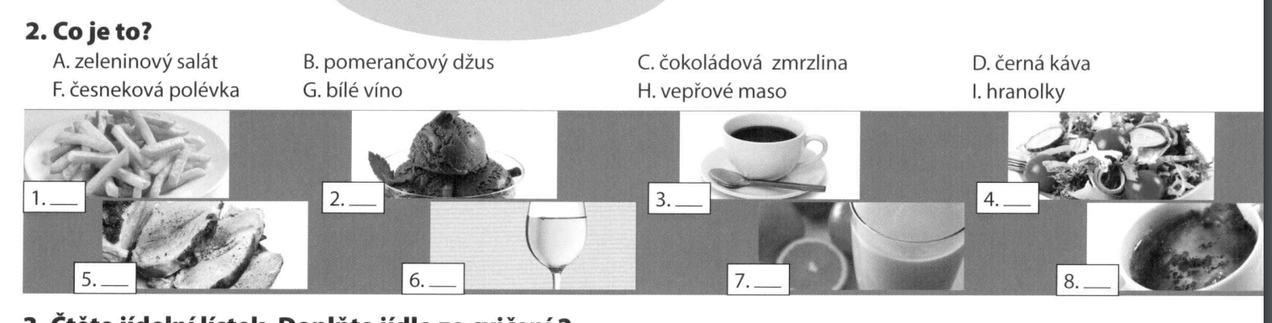

Co znamená „salát“? – Salat.

1. Hranolky
2. **Čokolád**ová **zmrzl**ina = zmr – zli – na < čokoláda = chocolate (noun)
   1. **Masarykova univerzita**
   2. Martin Punčochář / Punčochář**ová**
3. Černá káva
4. Zeleninový salát
   1. Zelenina = vegetables < zelený = green < zelí = cabbage
5. Vepřové maso
6. Bílé víno
   1. Červené víno
7. Pomerančový džus < pomeranč = orange; oranžový = (color of orange)
8. Česneková polévka = garlic soup = garlic (noun) = česnek

Lístek = ticket

# Jídelní lístek = menu

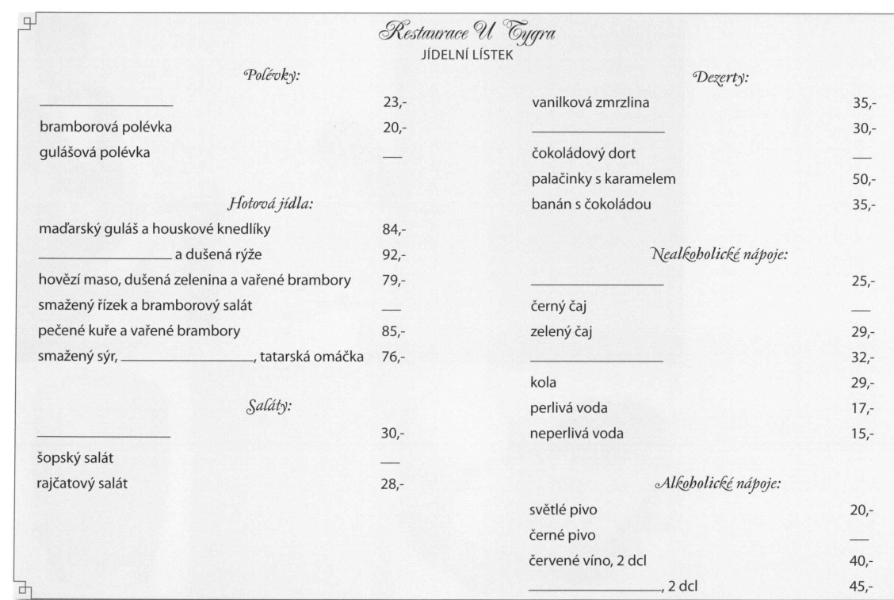

* Bramborová polévka = potato soup;
* Brambory = potatoes
* Knedlík = dumpling
* Rýže = rice
* Smažený (adj.) = fried
  + **Smažený** řízek ( aka šnicl): fried
* Pečené = roasted
* Omáčka = sauce
* Tatarská omáčka = tartar
* Dort = cake
* Palačinky = pancakes

Pití = drinks

Nápoj = beverage

Čaj = tea

Pivo: světlé × černé (light / dark)

Kolik stojí pivo?

Kolik stojí pivo v supermarketu? 5 korun –

Kolik stojí pivo **v hospodě** (pub)? – +/- 50 Korun (40–60); 24 korun

Co doporučujete? What do you recommend?

Kolik stojí bramborová polévka? Bramborová polévka stojí kolik? Polévka kolik stojí? Stojí kolik polévka…

Bramborová polévka stojí **50 korun**.

ANO/NE: To je pivo? – Ano, to je pivo.

Slivovice

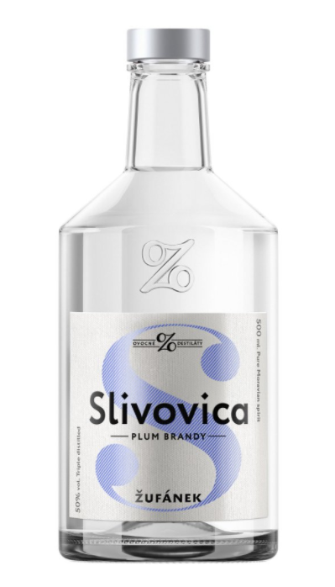

Absinth: 70–80 % alkohol

Tatranský čaj = Tatra tea

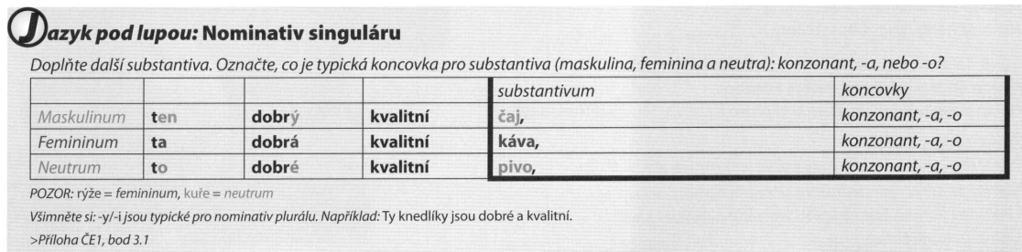



Rod = gender

* Natural
* Arbitrary

Moderní, elegantní, sportovní, inteligentní

Dobrý řízek; vepřový řízek

Dobrá káva, černá káva

Dobré pivo, světlé pivo, černé pivo

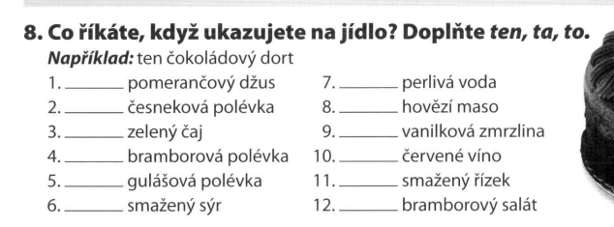



1. Ten
2. Ta
3. Ten
4. Ta
5. Ta
6. Ten
7. Ta
8. To
9. Ta
10. To
11. Ten
12. Ten

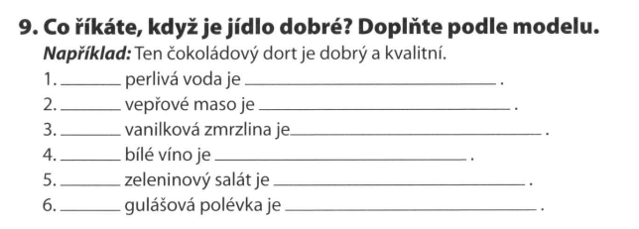

M: Dobrý a kvalitní

F: Dobrá a kvalitní

N: Dobré a kvalitní

Špatný / špatná / špatné

Levný / levná / levné = cheap

Drahý /drahá / drahé = expensive

**Jaký** je ten čaj? = how is the tea?

* Ten čaj je dobrý / špatný / levný

**Jaká** je ta káva? = how is the coffee

* Ta káva je dobrá / levná / špatná

**Jaké** je to pivo? = How is the beer?

* To pivo je dobré / české / světlé...

Jaké pivo je dobré? What / which beer is good?

Jaký je tvůj byt? = How is your flat like?

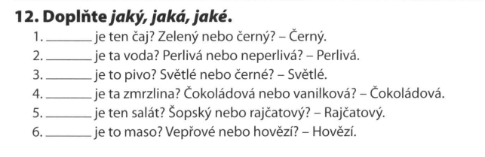



1. Jaký je ten čaj?



1. **Jaká…**



1. Jaké…
2. Jaká…
3. Jaký…
4. Jaké…

# Přestávka???? Přestávka.

# **Co** bylo *na* *oběd*? **What** was *for* *lunch*?

* Salát
  + Jaký salát? – Zeleninový salát.
* Bageta a Heineken. Trolíte mě? Ano, trolím.
* Zeleninový salát s vejci. < vejce = egg/s
* Rohlík a špenát a marokánka. Dobrá kombinace.
* Pomazánka = spread
* Vepřový steak a brambory; pivo? Ne. Škoda… (pity, damage)
* Já také = me too; **také** = too, the same
* Polévka: bramborová, česneková, gulášová; vývar = broth
* Kuřecí sendvič z automatu (vending machine) / ze supermarketu? Domácí sendvič (home made)
* Selská bageta; majonéza?

**HW**: **try something you don’t know**

* Tvarůžky
* Tvaroh
* Kefír
* Víno < vinárna
* Pivo: U Bláhovky, **Gorkého** 54. Trolejbus 25, zastávka Úvoz

## 74/6: Co tam nepatří?What doesn’t fit (with the rest)

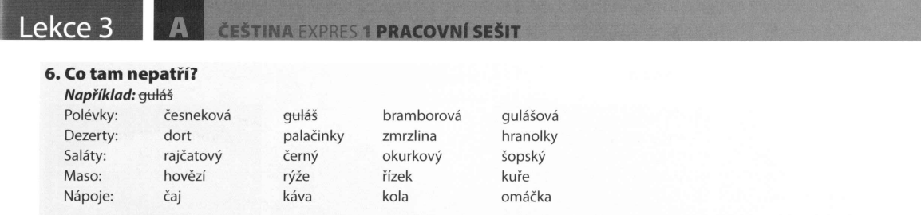



## 74/ : Co je a co není dobré?

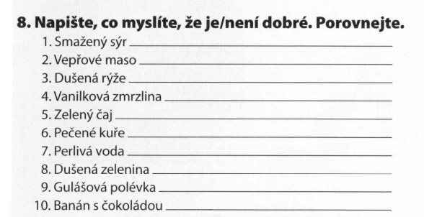



M: Sýr je dobrý. (adjective)

F: Voda je dobrá. (adjective)

N: Kuře je dobré. (adjective)

---

Mám se dobře. Good, well (ad**verb**)

Sýr **je** **dobře**. = Sýr exists well.

Sýr NENÍ ŠPATNÝ.

Sýr je **nic moc** (nothing special).

Pečené kuře je **výborné**. (great)

**Banán** s čokoládou **je** dobrý. (banana with chocolate)

**Banán** s čokoládou jsou dobré (banana and chocolate)

Typický český sýr = eidam.

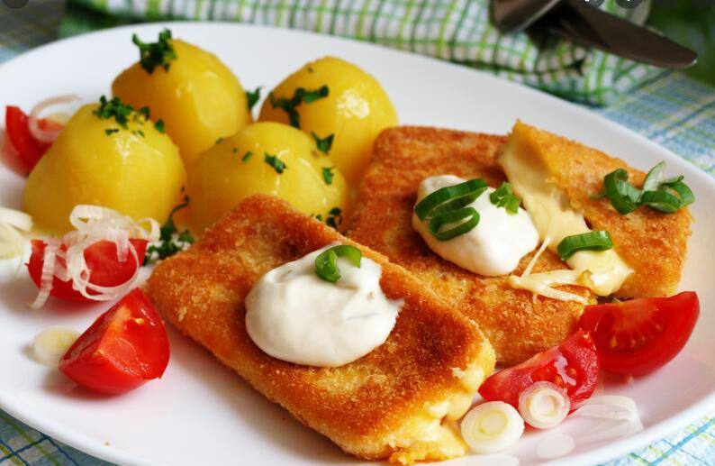

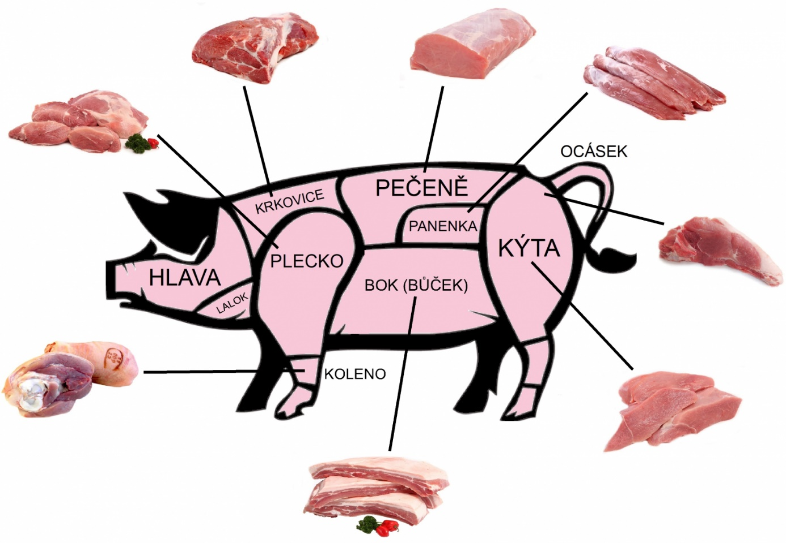

## 74/12: Jaké jídlo znáte? Vymýšlejte kombinace.

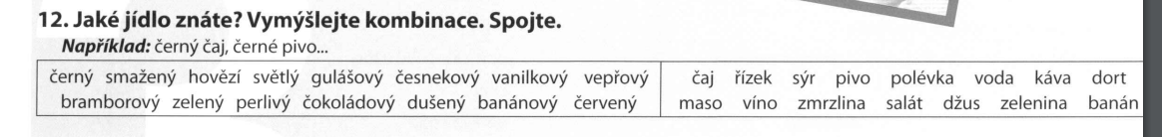

Černý (black) čaj, černé pivo, černá káva

Smažený (fried): smažený sýr, smažené kuře, smažený řízek, smažené maso, smažený banán; smažená zmrzlina

Hovězí (beef): maso,

HW?74/10+11, 13 + revise the food vocabulary